Администрация городского округа город Бор
Нижегородской области

ПОСТАНОВЛЕНИЕ
От 18.04.2023 |  | № 2253
О временном ограничении движения автотранспортных средств
на участках автомобильных дорог г. Бор 1, 6 и 9 мая 2023 года в связи
с проведением подготовительных и праздничных мероприятий,
посвящённых праздникам Весны и Труда, Дню Победы

В связи с проведением подготовительных и праздничных мероприятий, посвящённых празднику Весны и Труда, «78» годовщине Победы советского народа в Великой Отечественной войне 1941 - 1945 годов, в целях обеспечения безопасности дорожного движения и в соответствии с Федеральными законами от 19.06.2004 №54-ФЗ «О собраниях, митингах, демонстрациях, шествиях и пикетированиях», от 10.12.1995 № 196-ФЗ «О безопасности дорожного движения», от 08.11.2007 № 257-ФЗ «Об автомобильных дорогах и дорожной деятельности в Российской Федерации и о внесении изменений в отдельные законодательные акты Российской Федерации» администрация городского округа г. Бор постановляет:
1. Ввести на участках автомобильных дорог г. Бор временные ограничения движения автотранспортных средств согласно прилагаемым схемам:
1.1. 1 мая 2023 года:
– на время митинга с 10.00 часов до 11.00 часов: выезды на Площадь Победы (ул. Октябрьская) (приложение 1);
1.2. 6 мая 2023 года:
– с 14.00 часов до 18.00 часов: проезд от дома № 70 по улице Ленина до пересечения с дорогой № 22-211-501 ОП МП 474 (объездная дорога г.Бор до автодороги Нижний Новгород – Шахунья – Киров) (приложение 2);
1.3. 9 мая 2023 года:
– с 08.00 часов до 14.00 часов: на время построения, праздничного шествия и митинга выезды на Площадь Победы с придомовых территорий и улиц Киселёва, Луначарского, Октябрьская, Профсоюзная и на участке по улице Ленина от перекрёстка с улицей Папанина до Площади Победы (приложение 3);
– с 09.00 часов до 10.00 часов: на время построения и праздничного шествия по улице Коммунистическая и выездам на неё от здания МАОУ лицей до поворота на улицу Максимова (приложение 4);
– с 08.00 часов до 14.00 часов: на время праздничного шествия и митинга выезды на улицу Максимова с придомовых территорий и улиц Чугунова, Вали Котика (приложение 5);
– с 10.30 часов до 12.00 часов: выезды на улицу и по улице Октябрьская в посёлке Октябрьский (от дома № 36а (Октябрьский территориальный отдел администрации городского округа г. Бор) до дома № 9а (Дом культуры-музей п.Октябрьский) (приложение 6).
2. Утвердить форму пропуска на въезд (выезд) служебного транспорта организаторов подготовительных и праздничных мероприятий посвященных праздникам Весны и Труда и Дню Победы (приложение № 7).
3. Запретить несанкционированную парковку транспортных средств вблизи учебных и дошкольных заведений, а также в местах проведения массовых, культурно-зрелищных и спортивных мероприятий.
4. Рекомендовать Отделу МВД РФ по г. Бор (А.И. Филиппов) обеспечить временное ограничение движения автотранспортных средств на указанных участках автомобильных дорог.
5. Общему отделу администрации городского округа г. Бор (Е.А. Копцова) обеспечить опубликование настоящего постановления в газете «БОР сегодня», сетевом издании «Бор-оффициал» и размещение на официальном сайте www.borcity.ru.
6. Контроль за исполнением настоящего постановления возложить на заместителя главы администрации городского округа г. Бор С.В. Киричева.
Глава местного самоуправления | А.В.Боровский

Тюкова А.С.
21344
Приложение 1
к постановлению администрации
городского округа г. Бор
от 18.04.2023 № 2253
С х е м а №1

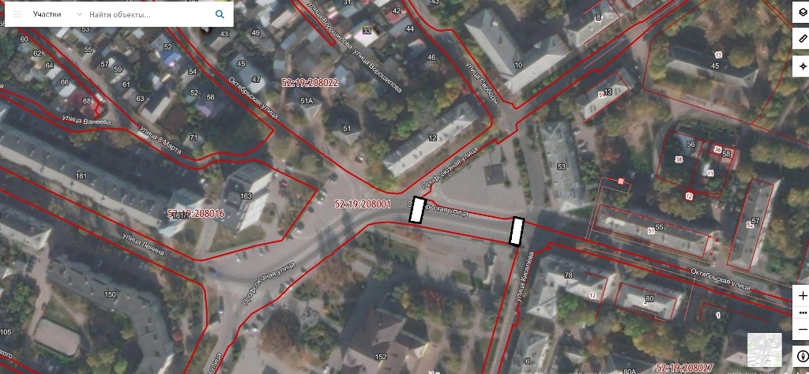

Приложение 2
к постановлению администрации
городского округа г. Бор
от 18.04.2023 № 2253
С х е м а № 2

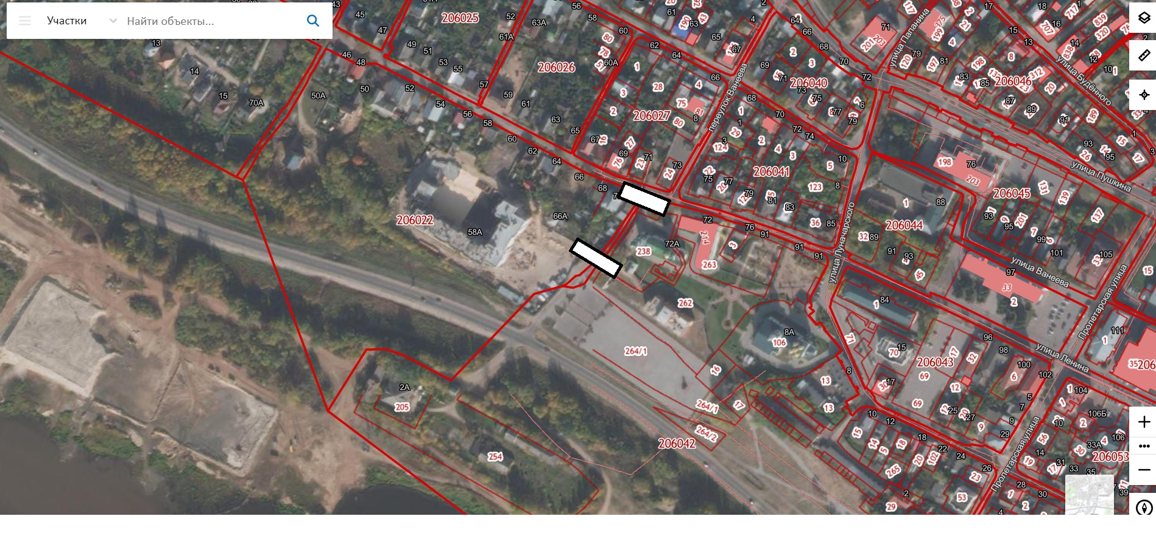

Приложение 3
к постановлению администрации
городского округа г. Бор
от 18.04.2023 № 2253

С х е м а № 3
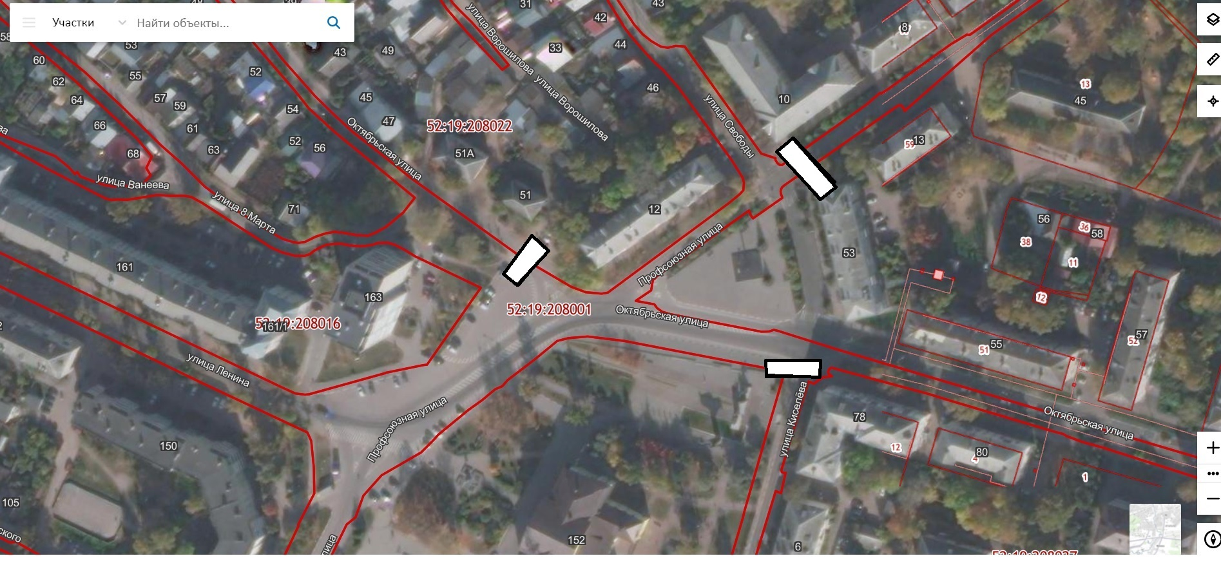

Приложение 4
к постановлению администрации
городского округа г. Бор
от 18.04.2023 № 2253

С х е м а № 4
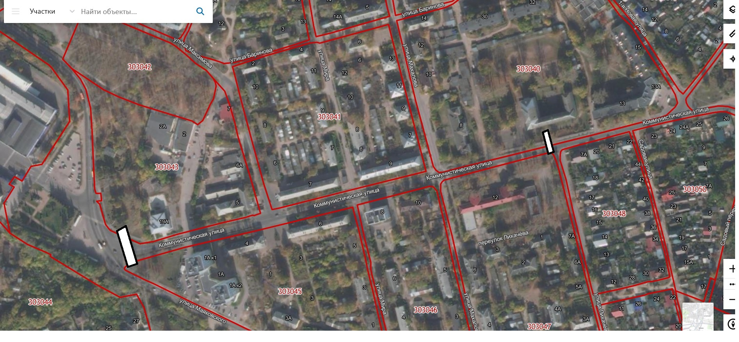

Приложение 5
к постановлению администрации
городского округа г. Бор
от 18.04.2023 № 2253

С х е м а № 5
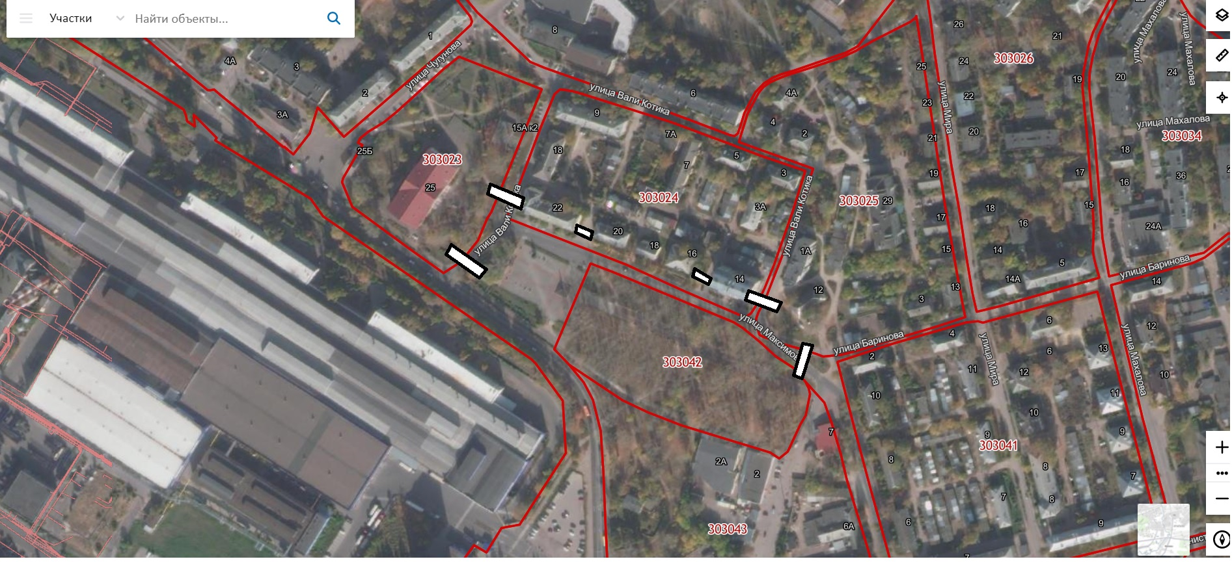
Приложение 6
к постановлению администрации
городского округа г. Бор
от 18.04.2023 № 2253

С х е м а № 6

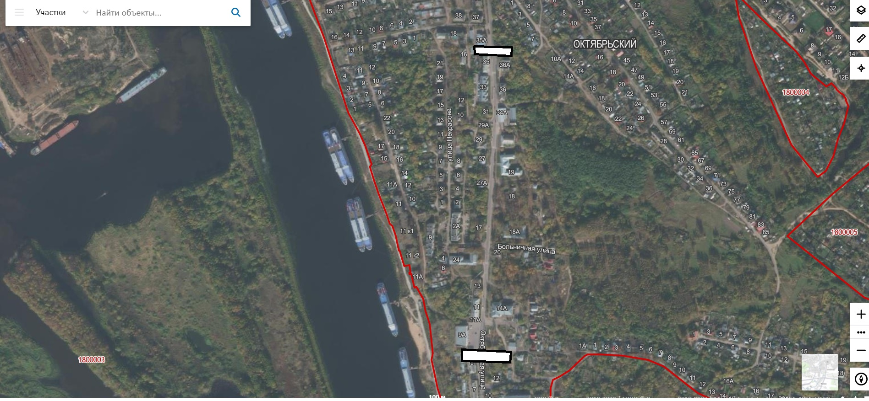

Администрация  городского округа  город Бор Нижегородской области  ул. Ленина, д. 97, г. Бор,  Нижегородская область, 606440  тел.(83159) 2-16-91,факс 2-21-93  E-mail: official@adm.bor.nnov.ru  От №  На № _от_ г. |  | для Отдела МВД России по г. Бор  ПРОПУСК

Приложение 7
к постановлению администрации
городского округа г. Бор
от 18.04.2023 № 2253

Выдан для участия в обеспечении праздничного мероприятия, посвященного Дню Победы, на площади Победы, 9 мая 2023 года на транспортное средство, марка ________________________________________
государственный номер______________________________________________
водитель__________________________________________________________
.

Заместитель главы администрации С.В.Киричев

